El Municipio de Tlajomulco de Zúñiga, Jalisco a través de su OPD Consejo Municipal del Deporte de Tlajomulco de Zúñiga, Jalisco, ubicado en Calle Constitución Ote. SN, Colonia Centro, Tlajomulco de Zúñiga, Jalisco, invita a las Personas Físicas o Morales interesadas, a participar en la Licitación Pública Local, ello de conformidad con el artículo 134 de la Constitución Política de los Estados Unidos Mexicanos, así como el artículo 72 de la Ley de Compras Gubernamentales, Enajenaciones y Contratación de Servicios del Estado de Jalisco y sus Municipios, y a efecto de normar el desarrollo de la presente Licitación sin la Concurrencia del Comité de Adquisiciones, se emite la siguiente:

Convocatoria OPD/CMD/043
“Papelería y Material de Oficina para Programas Deportivos y Recreativos del Consejo Municipal del Deporte de Tlajomulco de Zúñiga, Jalisco”

Fecha Publicación | 26 de Junio de 2019
Aclaraciones | Al teléfono 01 (33) 32 83 44 00 Ext. 3260  Oficinas COMUDE Tlajomulco.
Fecha y hora límite para entrega de propuestas | 05 de Julio de 2019 13:00 Oficinas de Contraloría  Tlajomulco.
Apertura de propuestas Se invita a los licitantes a  participar en el evento | 05 de Julio de 2019 13:00 Oficinas de Contraloría  Tlajomulco.
Resolución del ganador | Desde la fecha de apertura de propuestas o hasta 20 días  posteriores.

Contenido

PARTIDA | DESCRIPCIÓN | CANTIDAD Y EJEMPLO | U/M
1 | Engrapadora Estándar de Media Tira | 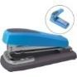  14 piezas | Pzas.
2 | Caja con diez paquetes de 500 hojas blancas c/u tamaño carta | 5 Cajas | Caja
3 | Caja con 12 Plumas punto mediano tinta azul marca Bic | 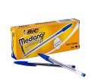  25 Cajas | Caja
4 | Caja con 12 Plumas punto ultra fino 0.7 tinta azul marca Bic | 2 Cajas | Caja
5 | Plumas punto fino, tinta azul de 0.7 , Paper Mate, INKJOY | 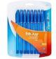  12 piezas | Pieza

6 | Caja con 12 lápices del no. 2 con cuerpo hexagonal | 8 Cajas | Caja
7 | Caja de grapas estándar que contenga de 400 a 500 grapas. | 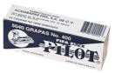  12 Cajas | Caja
8 | Quita grapas o Desengrapador | 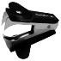  5 Piezas | Pzs
9 | Caja de clips con 100 piezas del No. 1 | 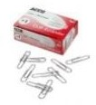  10 Cajas | Caja
10 | Cinta Invisible de 18 x 33. | 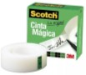  10 piezas | Pzas.
11 | Cinta de empaque transparente 48 x 50 | 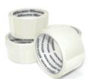  10 pzs | Pzas.
12 | Cinta de canela 48 x 50 | 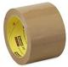  15 piezas | Pzs.
13 | Cinta Transparente de Polipropileno 24 x 65 | 8 Piezas. | Pzas.
14 | Despachador para cinta 24 x 65 | 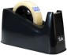  2 Piezas | Pzas.
15 | Cinta tipo Masking Tape de uso General 24 x 50 | 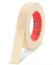  7 Piezas | Pzs.
16 | Tijeras de 17 cm. | 7 Piezas | Pzas.
17 | Tabla para sujetar papeles tamaño Oficio | 30 piezas | Pzas.
18 | Tabla para sujetar papeles tamaño Carta | 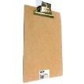  10 piezas | Pzas.

19 | Archifuelle con pestañas e índice, de polipropileno expandible en color negro c/12 divisiones | 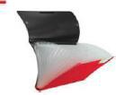  1 Pieza | Pzas.
20 | Corrector de brocha | 11 piezas | Pzas.
21 | Cuaderno francés pasta dura de raya, 100 hojas. | 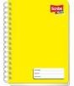  7 Piezas | Pzas.
22 | Cuaderno francés pasta dura de cuadro chico, 100 hojas. | 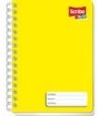  4 piezas | Pzas.
23 | Paquete con 100 hojas opalina 225 gramos, tamaño carta, color blanco | 5 Paquetes | Pzas.
24 | Marcador permanente de aceite color negro | 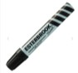  12 Piezas | Pzas.
25 | Marcador permanente de aceite color azul | 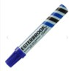  8 Piezas | Pzs.
26 | Marcador permanente de aceite color rojo | 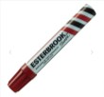  8 Piezas | Pzs
27 | Paquete de 100 carpetas tamaño carta, color beige. | 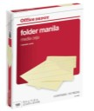  1 Paquetes | Paquete
28 | Paquete de 100 carpetas tamaño oficio, color beige. | 1 Paquetes | Paquete
29 | Paquete de 100 carpetas tamaño oficio, color azul cielo | 2 Paquete | Paquete
30 | Paquete de 100 carpetas tamaño oficio, color azul Rey. | 2 Paquetes | Paquete

31 | Paquete de 100 carpetas tamaño carta, color naranja | 2 Paquetes | Paquete
32 | Regla de flexible de 30 cm. | 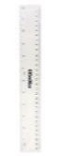  5 Piezas | Pzas.
33 | Caja de Clip Mariposa | 3 Cajas | Caja
34 | Paquete Post-it block de notas chico de colores | 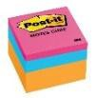  4 Paquete | Paquete
35 | Cuenta fácil de 14 gr. | 2 Piezas | Pzas.
36 | Sobre de papel manila tamaño oficio paquete con 100 Pzas. 25 x 35 | 1 Paquete | Paquete
37 | Sobre de cobranza de papel manila | 200 Pzs. | Pzas.
38 | Pintarrón mediano 90 x 150 Cm | 1 pza. | Pzas.
39 | Borrador blanco | 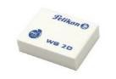  10 Pzas. | Pzas.
40 | Sacapuntas con doble agujeró | 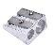  6 Pieza | Pza.
41 | Portalápices | 4 Piezas | Pzas.
42 | Marcador permanente color azul punto fino | 15 Piezas | Pzas.

43 | Marcador permanente color negro punto fino | 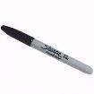  15 Piezas | Pzas.
44 | Marca textos amarillo | 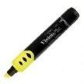  12 Piezas | Pzas.
45 | Cutter Estándar | 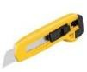  6 Piezas | Pzas.
46 | Pistola de Silicon | 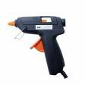  1 Piezas. | Pza.
47 | Barra de Silicon | 10 Piezas | Pzas.
48 | Charola de acrílico tamaño oficio de 3 niveles, medida 23x39x25cm | 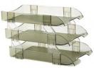  3 Piezas | Pzas.
49 | Caja para archivo muerto de plástico tamaño oficio 56x38x26.5 cm | 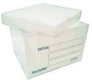  4 Piezas | Pzas.
50 | Caja de 25 piezas de Colgantes tamaño Oficio para archivero | 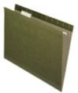  3 Cajas | Caja.
51 | Recopiladores (Leffort) Tamaño Oficio de 2 anillos | 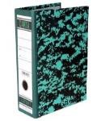  7 piezas | Pzas.
52 | Recopilador tamaño Carta con 2 anillos | 12 Piezas | Pzas.
53 | Caja de Protectores de hoja transparente, tamaño carta de 100 piezas | 1 Cajas | Caja

54 | Caja de Protectores de hoja transparente, tamaño oficio de 100 piezas | 2 cajas | Caja
55 | Resistol de Barra Grande de 40 gramos | 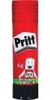  20 pzas. | Pzas.
56 | Guillotina Pegaso 21515, DC-20 para Cortes en tamaño Carta y Oficio. | 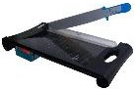  1 Pza. | Pza.

Nota: Todas las partidas adjudicadas serán entregadas en un plazo no mayor a 10 días Después de la convocatoria concluida en el domicilio Calle Constitución Ote. SN, Colonia Centro, Tlajomulco de Zúñiga, Jalisco,
La compra de lo adjudicado no será mayor de acuerdo con el tope presupuestal del ejercicio en curso.
1.- Los invitamos a registrarse en nuestro Padrón de Proveedores, información al teléfono 32834400 ext. 3260
2.- Si esta dado de alta en el Padrón de Proveedores DEBERÁ presentar la cotización de manera presencial dentro de un sobre cerrado y sellado, mismo que deberá ser depositado en la urna de la Contraloría Municipal ubicada en la calle Independencia # 105 en Tlajomulco de Zúñiga, Jalisco; previo registro del día y hora de entrega en el reloj checador.
3.- El sobre DEBERÁ estar debidamente cerrado y sellado, tener como caratula el nombre del proveedor (persona física o moral) y número de la convocatoria. La cotización deberá estar elaborada de preferencia en papel membretado de la empresa, con nombre y firma del Representante Legal. Deberá anexar una cotización por convocatoria ya sea electrónica o en sobre.
4.- La vigencia de la cotización deberá ser por un mínimo de 30 días a partir de la fecha de apertura de propuestas y especificarse lo anterior en el cuerpo de la propuesta. Esta podrá ser utilizada dentro de la vigencia para futuras adquisiciones sin previo aviso.
5.- El precio del bien o servicio objeto de la presente invitación, deberá estar especificado en moneda nacional, desglosando el I.V.A.
6.- Detallar claramente las especificaciones de lo ofertado, el tiempo de entrega en días naturales y la garantía con la que cuentan.
7.- Los conceptos y partidas de la cotización deberán ser en el mismo orden que se establezcan en la convocatoria. Así como en la factura de quien resulte adjudicado.

8.- En la descripción de los bienes, deberán indicar marca y modelo. En bienes y servicios deberá señalar cantidades de los bienes y servicios, precio unitario, subtotal, I.V.A. desglosado o mencionar si el producto es exento de I.V.A. y el gran total.
9.- La cotización solamente podrá ser considerada si es recibida dentro del término establecido.

10.- En caso de obtener la adjudicación, se le notificará que los bienes o servicios objeto de la presente Licitación le podrán ser adjudicados de manera parcial o total.
11.- A manera de poder ser evaluada la propuesta, se DEBERÁ presentar ficha técnica, manuales, certificaciones y todos los documentos que comprueben la calidad ofertada.
12.- Se aplicará una pena convencional, sobre el importe total de bienes y/o servicios que no hayan sido recibidos o suministrados dentro del plazo establecido en la Orden de Compra, de 01 hasta 05 días el 3% de sanción sobre el monto de la adjudicación; de 06 hasta 10 días el 6% de sanción sobre el monto de la adjudicación; de 11 hasta 20 días el 10% de sanción sobre el monto de la adjudicación, de 21 días en adelante además se podrá rescindir la Orden de Compra a criterio del convocante.

Nota: Los porcentajes de la sanción mencionados en la tabla que antecede, no deberán ser acumulables y con el hecho de presentar su oferta acepta estos términos y condiciones.

